**Relatório estatístico conforme determinado pelo artigo 30, inciso III da Lei de Acesso à informação – LAI nº 12.527/2011**

Atendimentos realizados no ano de **2021**, através dos canais de atendimento (Central de Atendimento ao Cidadão/e-SIC e Ouvidoria Geral) da Assembleia Legislativa do Paraná, bem como, o registro e tramitação dos pedidos de acesso à informação, objeto deste relatório.

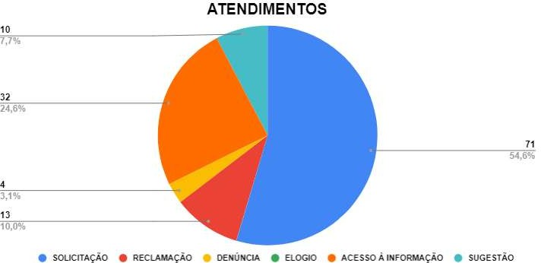

|  |  |  |
| --- | --- | --- |
| SOLICITAÇÃO | **71** | **54,62%** |
| RECLAMAÇÃO | **13** | **10,00%** |
| DENÚNCIA | **4** | **3,08%** |
| ELOGIO | **0** | **0,00%** |
| ACESSO À INFORMAÇÃO | **32** | **24,62%** |
| SUGESTÃO | **10** | **7,69%** |

Total consolidado de **130** pedidos de acesso à informação ao longo do ano de 2021.

Em análise mensal, temos os seguintes registros:

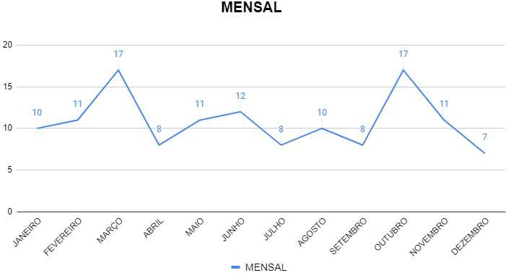

|  |  |  |
| --- | --- | --- |
| JANEIRO | **10** | **7,69%** |
| FEVEREIRO | **11** | **8,46%** |
| MARÇO | **17** | **13,08%** |
| ABRIL | **8** | **6,15%** |
| MAIO | **11** | **8,46%** |
| JUNHO | **12** | **9,23%** |
| JULHO | **8** | **6,15%** |
| AGOSTO | **10** | **7,69%** |
| SETEMBRO | **8** | **6,15%** |
| OUTUBRO | **17** | **13,08%** |
| NOVEMBRO | **11** | **8,46%** |
| DEZEMBRO | **7** | **5,38%** |

No tocante à procedência dos pedidos realizados, o ano de **2021** encerrou com os seguintes resultados:

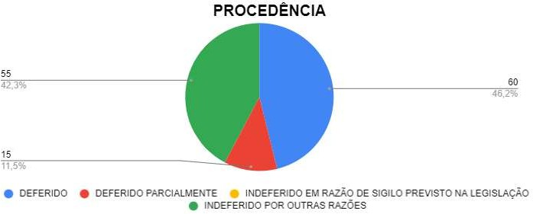

|  |  |  |
| --- | --- | --- |
| DEFERIDO | **60** | **46,15%** |
| DEFERIDO PARCIALMENTE | **15** | **11,54%** |
| INDEFERIDO EM RAZÃO DE SIGILO PREVISTO NA  LEGISLAÇÃO | **0** | **0,00%** |
| INDEFERIDO POR OUTRAS RAZÕES | **55** | **42,31%** |

Em relação às informações dos usuários do serviço, a sua totalidade foi realizada de maneira identificada. A lei, inclusive, obriga a identificação do usuário, mas, como forma de proteção ao solicitante, atualmente disponibilizamos a opção do pedido ser feito de maneira sigilosa:

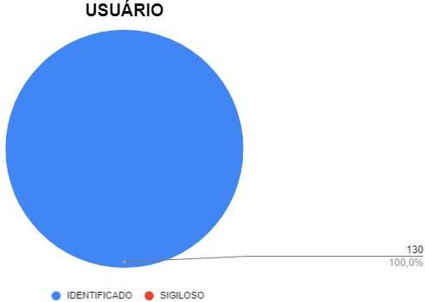

|  |  |  |
| --- | --- | --- |
| IDENTIFICADO | **130** | **100,00%** |
| SIGILOSO | **0** | **0,00%** |

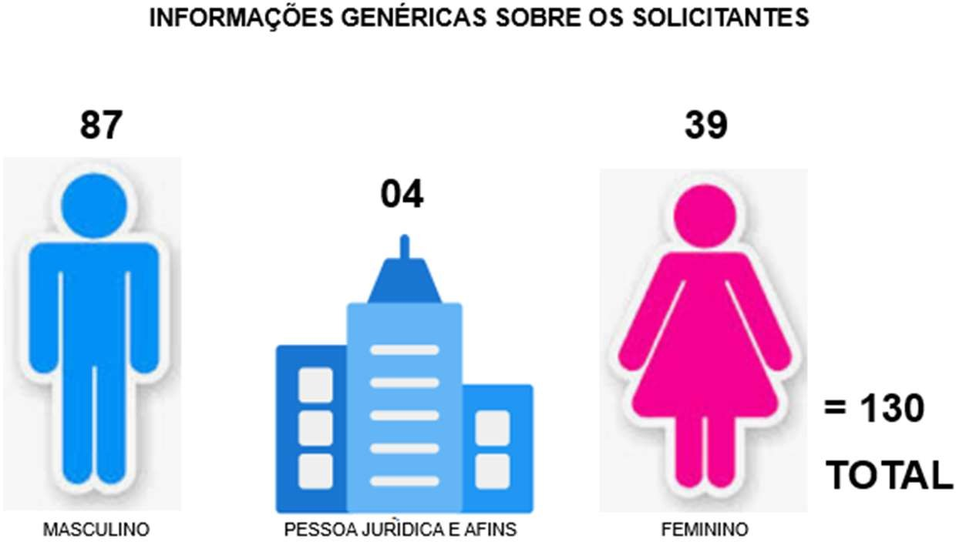

O gráfico a seguir mostra a forma de contato mais utilizada pelos usuários, conforme os atendimentos registrados pelos canais de atendimento:

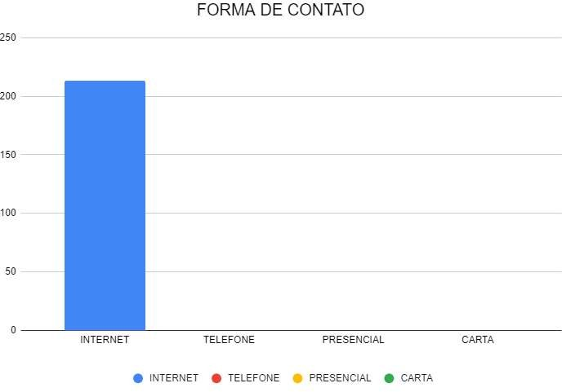

|  |  |  |
| --- | --- | --- |
| INTERNET | **130** | **100,00%** |
| TELEFONE | **0** | **0,00%** |
| PRESENCIAL | **0** | **0,00%** |
| CARTA | **0** | **0,00%** |

O gráfico a seguir apresenta as unidades mais demandadas ao longo do ano de 2021:

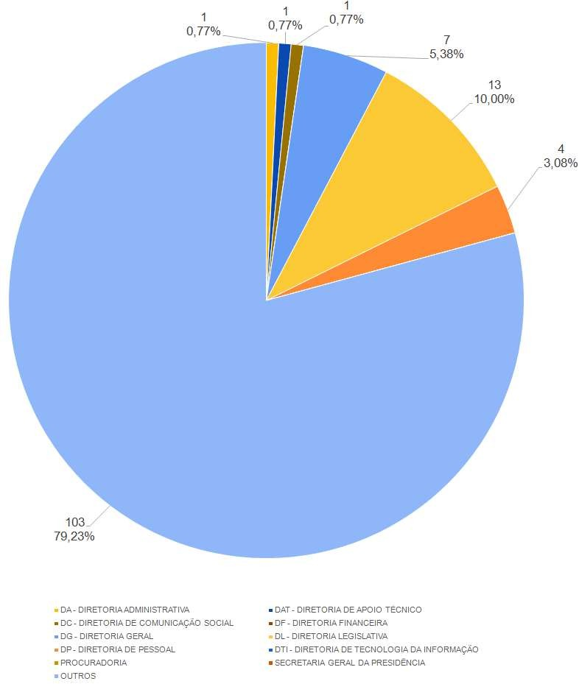

|  |  |  |
| --- | --- | --- |
| CONTROLADORIA | **0** | **0,00%** |
| DA - DIRETORIA ADMINISTRATIVA | **1** | **0,77%** |
| DAP - DIRETORIA DE ASSISTÊNCIA AO PLENÁRIO | **0** | **0,00%** |
| DAT - DIRETORIA DE APOIO TÉCNICO | **1** | **0,77%** |
| DC - DIRETORIA DE COMUNICAÇÃO SOCIAL | **1** | **0,77%** |
| DF - DIRETORIA FINANCEIRA | **0** | **0,00%** |
| DG - DIRETORIA GERAL | **7** | **5,38%** |
| DL - DIRETORIA LEGISLATIVA | **13** | **10,00%** |
| DP - DIRETORIA DE PESSOAL | **4** | **3,08%** |
| DTI - DIRETORIA DE TECNOLOGIA DA INFORMAÇÃO | **0** | **0,00%** |
| PROCURADORIA | **0** | **0,00%** |
| SECRETARIA GERAL DA PRESIDÊNCIA | **0** | **0,00%** |
| OUTROS | **103** | **79,23%** |

MAIO DE 2024 OUVIDORIA GERAL/e-SIC

**ASSEMBLEIA LEGISLATIVA DO PARANÁ**